МИНИСТЕРСТВО НАУКИ И ВЫСШЕГО ОБРАЗОВАНИЯ РОССИЙСКОЙ ФЕДЕРАЦИИ

МОСКОВСКИЙ ГОСУДАРСТВЕННЫЙ ТЕХНИЧЕСКИЙ УНИВЕРСИТЕТ им. Н. Э. Баумана

КАФЕДРА ПРОЕКТИРОВАНИЕ И ТЕХНОЛОГИЯ ПРОИЗВОДСТВА ЭЛЕКТРОННОЙ АППАРАТУРЫ

Отчет о выполнении задания №15

семинара №2

по курсу «Функциональная логика и теория алгоритмов»

Выполнил: студент Семенов А.С.,

гр. ИУ4-32Б

Проверил: д.т.н., профессор, профессор каф. ИУ-4

Л.А. Зинченко

Москва, 2019

**Цель работы:** написать на языке С/C++ и отладить программу

**1. Задание.**

Написать на языке С/C++ и отладить программу, реализующую следующие функции:

-Проверка связности графа (по теореме);

-Визуализация информации.

**2. Выполнение.**

Код находиться в программе homewotk_2.c из предыдущего задания в функции search(), которая определяет с помощью поиска в глубину количество связанных с данной вершин. Если это количество равно количеству рёбер между n вершин, т.е. (n-1), в главной функции main() выводиться ответ, что граф связанный, иначе - не связанный.

**3. Результаты работы.**

Сам код:

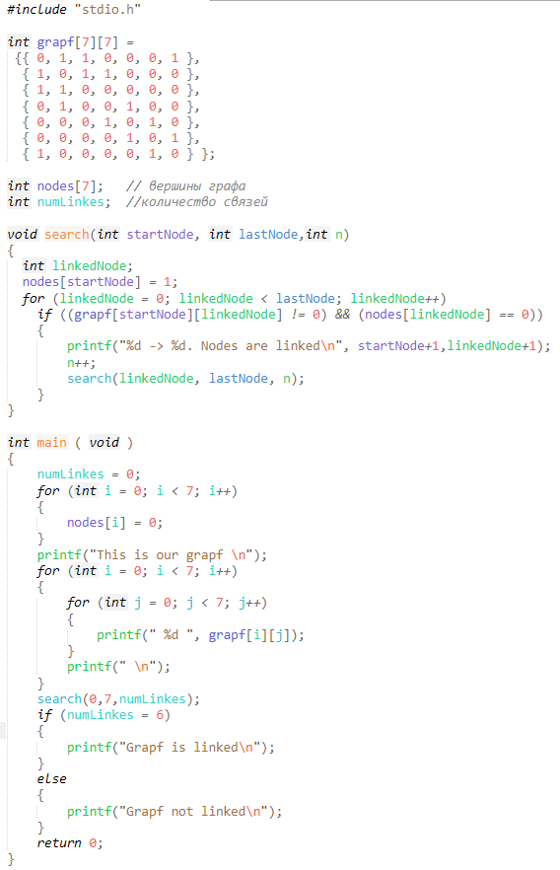

Пример работы программы под ОС Windows 10:

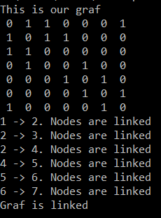

**4. Вывод:**

В ходе выполнения данной работы были изучены массивы данных, написана программа и было выполнено третье домашнее задание по функциональной логике и теории алгоритмов.